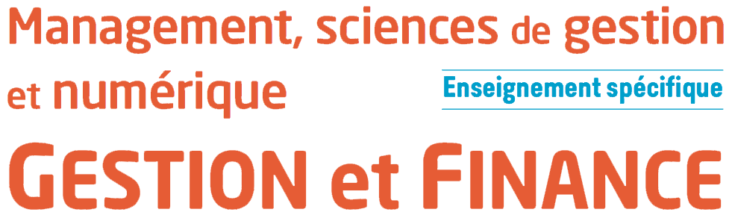Chapitre 1 : Le rôle du SIC et l’apport des technologies numériques

Le rôle du système d’information comptable (SIC)
Le SIC est un sous-système du système d’information de l’entreprise qui collecte, stocke, traiter et diffuse l’information financière.
Il réunit deux systèmes comptables :
- la comptabilité financière, un système d’information normalisé dont la finalité est de fournir des informations fiables et pertinentes sur la situation financière de l’entreprise. Elle respecte le code de commerce et le PCG (plan comptable général : règles et principes comptables) ;
- la comptabilité de gestion, dédiée à l’analyse des coûts pour aider à la prise de décision.

La dématérialisation des documents comptables
Solution de dématérialisation
- Numérisation documents papier
- Reconnaissance optique de caractères
- Indexation
- Stockage dans GED (gestion électronique de documents)
- Diffusion des documents et données

La dématérialisation des documents comptables est la transformation par numérisation des documents papier en documents électroniques. Ceci permet d’automatiser leur traitement grâce à la reconnaissance optique des caractères. La dématérialisation des documents comptables permet ainsi l’intégration automatisée des données comptables dans les PGI (progiciels de gestion intégré – PGI).

Le progiciel de gestion intégré (PGI)
Les apports des technologies numériques au SIC sont nombreux. Les SIC sont de plus en plus performants et automatisés grâce à l’adoption de solutions de numérisation couplées à des PGI. Ces solutions sont disponibles en mode SaaS (Software as a Service ou logiciel en tant que service), licence ou location.
Un PGI regroupe un ensemble de logiciels supportant les processus qui relèvent des différentes fonctions de l’entreprise (comptabilité et finances, production, logistique, paie, ressources humaines, etc.). Il permet la réalisation de l’ensemble des traitements comptables grâce à ses différents modules organisés autour d’une base de données unique. Le PGI dispose d’un moteur de flux de travail (workflow) qui assure la traçabilité des opérations. Dans ce contexte d’automatisation des processus et des traitements comptables, le PGI est un véritable outil de fiabilisation de l’information comptable et financière. Les interventions humaines se résument au paramétrage, au contrôle, à la résolution d’anomalies et à la validation des enregistrements.

La sécurité des traitements et des données
Les SIC bénéficient de deux niveaux de sécurité :
- la sécurité des traitements, assurée grâce à la gestion des droits d’accès. On distingue 4 types de droits :
  - le droit de création (C) qui permet à l’opérateur d’ajouter des données dans les modules concernés ;
  - le droit d’interrogation (I) qui permet de consulter les données sans les modifier ;
  - le droit de modification (M) qui permet d’apporter des modifications aux données existantes ;
  - le droit de suppression (S) qui permet de faire disparaître définitivement les données.
- la sécurité des données garantie par une politique de sauvegarde. Celle-ci peut être mise en œuvre dans l’entreprise ou confiée à un prestataire externe dans le cloud.
La sauvegarde externe présente les avantages suivants :
- c’est une solution économique ;
- elle réduit les risques ;
- elle réduit les investissements informatiques en interne ;
- elle fournit une meilleure accessibilité aux données ;
- elle est rapide et facile à mettre en œuvre.

